# **Backend programozás – ÁLK Utazási iroda feladat**

Az alábbi feladatban egy utazási iroda ajánlatainak nyilvántartását végző alkalmazás backend szerverét kell elkészítenie.

1. Hozzon létre backend szerver projektet az Ön által választott programnyelven, illetve fejlesztési környezetben! A projektmappát „Vezetéknév_Keresztnév_backend” formában nevezze el!
2. Készítsen adatbázist travel_agency néven!
3. A lenti ábra a feladathoz tartozó adatbázis tábláit (kollekcióit), azok mezőit, a mezők típusait, rövid magyar nyelvű magyarázatát mutatja, a sor végén egy-egy példával. Ezek alapján:
   1. hozzon létre modelleket a megfelelő adattípusokkal és beállításokkal!
   2. az adatbázisban hozza létre a két táblát!

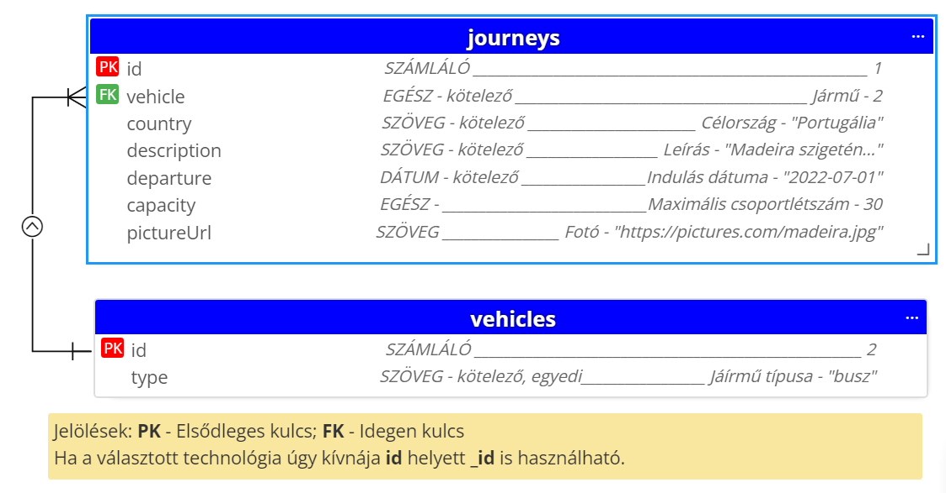

1. Oldja meg, hogy ha a capacity mező értéke nem kerül megadásra, akkor annak alapértelmezett értéke 1 legyen!
2. Töltse fel a vehicles táblát az alábbi rekordokkal (dokumentumokkal):

|  |  |
| --- | --- |
| **id** | **type** |
| 1 | repülőgép |
| 2 | busz |
| 3 | autó |
| 4 | vonat |
| 5 | hajó |

*A létrehozott végpontok teszteléséhez – a választott technológiától függően – a journeys táblához tartozó journeys.csv ill. journeys.json fájlban található minta adatokat használhatja.*

*A további feladatok megoldása során ügyeljen arra, hogy a megoldása az elvárt végpontokon kívül egyéb végpontokat ne tartalmazzon! A végpontok funkcionalitását megvalósító kontroller(ek)ben a szükséges metódusokon kívül egyéb (felesleges) kódokat ne hozzon létre!*

1. Hozzon létre végpontot az adatbázisban szerepelő, a {vehicle}-ben megadott azonosítóval rendelkező jármű típussal elérhető utazási ajánlatok lekérdezésére! Amennyiben van legalább egy találat, akkor adja vissza a talált ajánlatokat úgy, hogy a válasz üzenetben a vehicles tábla type mezője is szerepeljen! *A válasz tartalma a lenti mintáktól eltérhet a választott technológiának megfelelően, de a mintákban szereplő összes adatot – beleértve a jármű típusát is – tartalmaznia kell!* Ha egyetlen ajánlat sem elérhető az adott jármű típussal, akkor „A megadott járművel nem érhető el utazási ajánlat.” üzenettel és **404 NOT FOUND** státuszkóddal térjen vissza.

|  |  |  |  |
| --- | --- | --- | --- |
| Metódus | URL | Body | Válasz |
| *GET* | /api/journeys/{vehicle} | üres | JSON array/szöveg |

Lehetséges válasz üzenet (**200 OK** státuszkóddal):

[

{

"id": 1,

"vehicle": "busz",

"country": "Portugália",

"description": "Madeira szigetén…",

"departure": "2022-03-10",

"capacity" : 30,

"pictureUrl": "https://pictures.com/madeira.jpg"

}

...

]

vagy:

[

{

"_id": 1,

"vehicle": {

"_id": 2,

"type": "busz"

}

"country": "Portugália",

"description": "Madeira szigetén…",

"departure": "2022-03-10T00:00:00.000Z",

"capacity" : 30,

"pictureUrl": "https://pictures.com/madeira.jpg"

}

...

]

Lehetséges válasz üzenet (**404 NOT FOUND** státuszkóddal):

" A megadott járművel nem érhető el utazási ajánlat."

1. Hozzon létre végpontot új utazási ajánlat rögzítésére az alábbi beállításokkal! Sikeres rögzítés esetén **201 CREATED** státuszkóddal és az újonnan beszúrt rekord azonosítóját tartalmazó JSON üzenettel térjen vissza! Bármely kötelező mező hiánya esetén **400 BAD REQUEST** hibakóddal térjen vissza és a hibaüzenetben legyen megtalálható a „Hiányos adatok” szöveg!

|  |  |  |  |
| --- | --- | --- | --- |
| Metódus | URL | Body | Válasz |
| *POST* | /api/journey | JSON | JSON/szöveg |

Példa a kérés body-ban elküldött JSON tartalmára:

{

"vehicle": 4,

"country": "Németország",

"description": "A festői szépségű német főváros…",

"departure": "2022-08-10",

"capacity" : 300,

"pictureUrl": "https://pictures.com/berlin.jpg"

}

vagy:

{

"_id": 99,

"vehicle": 4,

"country": "Németország",

"description": "A festői szépségű német főváros…",

"departure": "2022-08-10",

"capacity" : 300,

"pictureUrl": "https://pictures.com/berlin.jpg"

}

Válasz üzenet (**201 CREATED** státuszkóddal):

{

"id": 99

}

Lehetséges válasz üzenet (**400 BAD REQUEST** státuszkóddal):

"Hiányos adatok."

1. Hozzon létre végpontot az adatbázisban szerepelő utazási ajánlat törlésére az alábbi beállításokkal! Az {id} helyén a törölni kívánt ajánlat azonosítója szereplejen! Sikeres törlés esetén **204 NO CONTENT** státuszkóddal térjen vissza! Amennyiben a megadott id nem létezik **404 NOT FOUND** státuszkóddal és „Az ajánlat nem létezik.” üzenettel térjen vissza!

|  |  |  |  |
| --- | --- | --- | --- |
| Metódus | URL | Body | Válasz |
| *DELETE* | /api/journey/{id} | üres | üres/szöveg |

Lehetséges válasz üzenet (**404 NOT FOUND** státuszkóddal):

"Az ajánlat nem létezik."

1. Hozzon létre Thunder Client vagy Postman kollekciót, melyben az Ön által létrehozott összes útvonalat ellenőrzi! Exportálja a kollekciót a projekt gyökér könyvtárába “Backend_teszt” néven!
2. A választott technológiának megfelelően adja le:
   1. a teljes projektmappát tömörítve (node_modules könyvtár nélkül)
   2. az adatbázist létrehozó SQL scriptet vagy állományokat (db.bat és *.json)
   3. az előző feladatban exportált “Backend_teszt” nevű kollekciót